001 | Une naissance un arbre

L’idée
Accueillir un enfant dans la communauté en marquant son appartenance au monde naturel qui l’entoure. Le livre essentiel, l’arbre essentiel. Littératie des parents sur les bienfaits du lien à la nature. + connaissance du milieu propre. Naissance de la vie importante. Célébrer les plantations d’arbres sur l’île de Montréal en même temps que les naissances.
Rubrique : SYMBOLE DES ASPIRATIONS DE LA COMMUNAUTÉ

INSPIRATION
- Bibliothèque municipale d’Aarhus au Danemark, Dokk1 : Lorsque l’on emprunte la large rampe menant au deuxième étage, une cloche de sept mètres cinquante de haut accroche le regard. L’œuvre de l’artiste danoise Kirstine Roepstorff s’intitule "Gong": à chaque fois qu’un enfant naît dans la ville, il suffit à ses parents d’appuyer sur un bouton placé à côté du lit dans la salle d’accouchement, pour qu’un gong puissant retentisse dans la bibliothèque et annonce ainsi l’arrivée dans la ville d’un nouveau citoyen du monde!
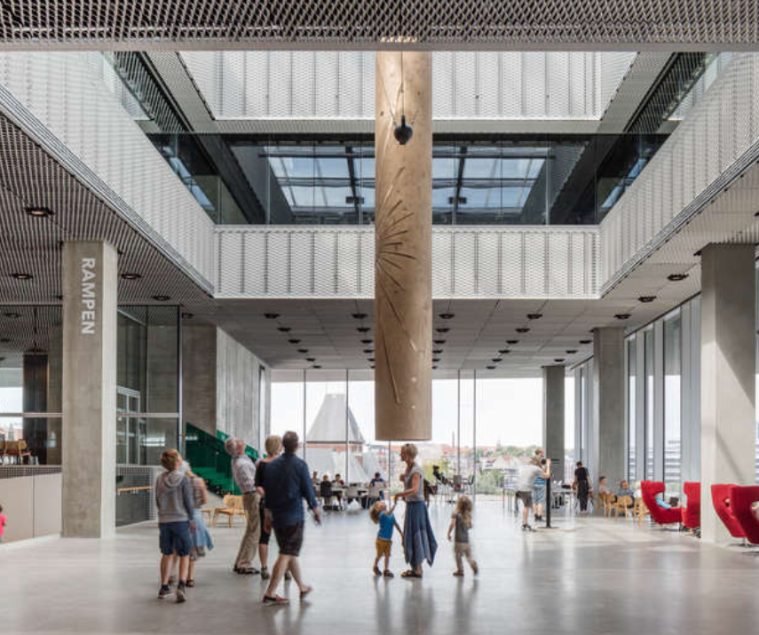

- Bibliothèques publiques du Québec et plusieurs partenaires : Saviez-vous que même les bébés peuvent avoir leur propre carte de bibliothèque ? Rendez-vous à la bibliothèque de Rosemont pour inscrire votre nouveau-né et recevez une trousse du parfait bébé-lecteur gratuite, offerte dans le cadre du programme "Une naissance, un livre" ! C'est avec fierté que nous vous présentons les toutes nouvelles trousses du programme Une naissance un livre! En abonnant leur enfant de moins d'un an à leur bibliothèque, les parents reçoivent la trousse du parfait bébé-lecteur qui contient : Le livre exclusif « Sur le dos de Baba », créé par Conception graphique : Steve Poutré DGA. (Source Page Facebook de la bibliothèque de Rosemont, 2 mai 2019)

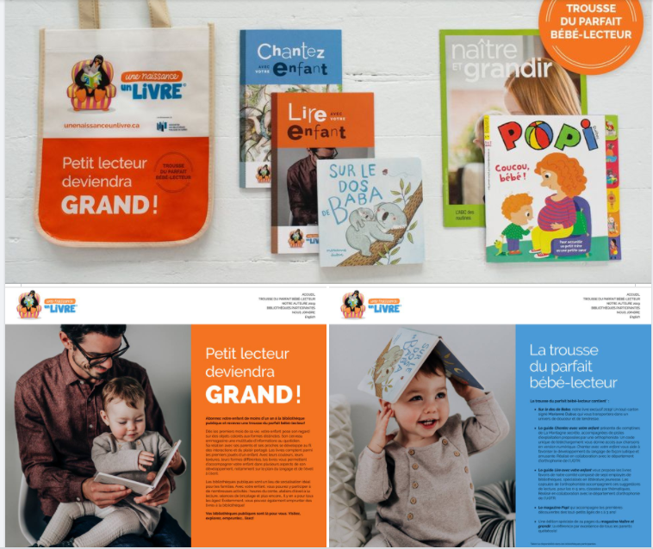
- France, Belgique : Les communes lauréates participant à «Une Naissance, Un Arbre» s'engagent à planter des «arbres de bienvenue » sur des parcelles communales et à les gérer, en l'honneur des nouveau-nés dont le premier domicile se situe sur leur territoire... Pour les aider dans leurs projets respectifs, elles bénéficieront d’un accompagnement personnalisé de la part de l’asbl Les Bocages, consistant notamment en un appui technique et la mise à disposition d’outils permettant d’en faciliter l’organisation notamment avec les familles. Ces « arbres de bienvenue » seront autant de jalons qui participeront à bâtir positivement notre futur et celui de tous les enfants ! L'objectif ultime est d’insuffler en Wallonie, et par-delà toute frontière, un engouement citoyen participant à restaurer un « poumon de verdure » essentiel à la vie, au bien-être de chacun, de la biodiversité et de notre planète ! Le temps de l'Utopie​ est venu ... Agissons au présent pour aller de l'avant!

Partenaires et références utiles
- Une naissance un arbre – Ville de Montréal- Rosemont-Petite-Patrie :
  - Fiche explicative une naissance un arbre, Rosemont-La Petite Patrie
  - Formulaire

- Une naissance un arbre – Ville de Boucherville (depuis 2018)

- Arbre-Évolution : reboisement social et compensation de carbone
- L’ÉCOLE AU VERGER POUR DE FUTURS ÉCOCITOYENS engagés, La Presse, 14 octobre 2020

